Einteilung der KI-Anwendungen in vier Teilgebiete (Cluster) | 03/2025
 | Art der KI | Beispiel
1. | Robotic Process  Automation (RPA)   | Startpunkt jeder KI ist die Codierung und Programmierung von vordefinierten Regeln, nach denen die Software arbeiten soll.
Die Technologie zielt darauf ab,
- manuelle
- regelbasierte und
- repetitive
Aufgaben in Geschäftsprozessen zu automatisieren.
Sie verwendet Software-Roboter, um diese Prozesse
- effizient
- fehlerfrei und
- rund um die Uhr
auszuführen.
Sie simulieren häufig menschliche Interaktionen wie
- Mausklicks,
- Tastatureingaben oder das
- Kopieren/Einfügen von Daten.
Sie kann nur vorab definierte Abläufe ausführen und benötigt klare Regeln und Strukturen.
Herausforderungen:
- Einschränkung durch Regel-Basierung (nur einfache Aufgaben möglich)
- Änderungen in den Prozessen (erfordern analoge Anpassungen in den Modellen)
- Hohe Implementierungskosten
- Angst vor Arbeitsplatzverlust durch Automatisierung
Anwendungsbeispiele in der Rechnungsbearbeitung:
- automatisierte Rechnungsbearbeitung
- Verbuchung von Zahlungen
Erstellung von Finanzberichten

2. | Machine Learning (ML)   | Dieses Teilgebiet der künstlichen Intelligenz zielt darauf ab,  - Maschinen zu befähigen,  - aus Daten zu lernen und  - ihre Leistung bei bestimmten Aufgaben zu verbessern,  - ohne explizit programmiert zu sein.
Statt Regeln manuell vorzugeben,
- entwickelt das System
- anhand von Daten
- eigenständig Muster, Modelle und Vorhersagen.
Anwendungsbeispiele in der Rechnungsbearbeitung:
Eingangsrechnungen werden mittels OCR-Erkennung systemseitig verarbeitet.
Die KI entwickelt aufgrund des Zahlungsverhaltens des Kunden (Daten!) ein Vorhersagemodell, wann konkret mit dem Zahlungseingang liquiditätsmäßig zu rechnen ist.
Aus den vergangenen Zahlungseingängen kann das System bspw. prognostizieren, dass
- Kunde A immer sehr spät zahlt
- Kunde B immer pünktlich zahlt
- Kunde C stets die Skontofrist nutzt.
Diese Vergangenheitsdaten werden auf den aktuellen
Forderungsbestand bezogen und eine Prognose der Cash-Entwicklung erstellt, ohne dass der Buchhalter manuell
tief die einzelnen Kunden analysieren muss .
Dies erleichtert dem Management beispielsweise die
Erstellung eines Finanzplans enorm.

3. | Large Language  Modell (LLM)  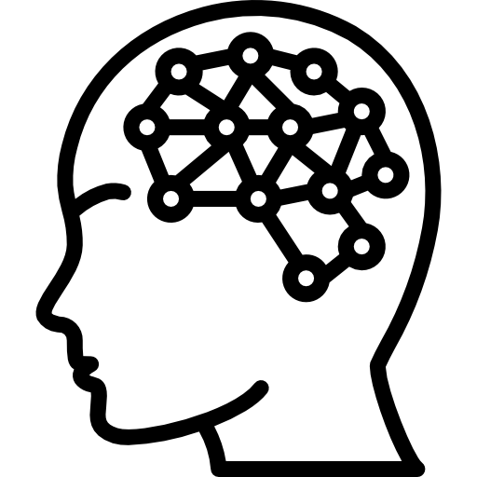 | Das Large Language Modell ist ein fortschrittlicher Typ von künstlicher Intelligenz, der darauf trainiert ist, natürliche Sprache  - zu verstehen,  - zu generieren und damit  - zu interagieren.
Diese Unterkategorie der Machine Learning Modelle wird auf
- große Datenmengen (Text) trainiert,
- um Sprachmuster zu lernen und
- menschenähnliche Antworten zu generieren.
Bekanntes Beispiel: Chat-GPT.
Das Large Language Modell kann
- Texte wie über die Aneinanderreihung von Wörtern hinaus, E-Mails, Berichte schreiben
- Bedeutung von Wörtern im Kontext verstehen,
- Texte in verschiedene Sprachen übersetzen
- Fragen beantworten (auf Basis des Kontextwissens und der antrainierten Daten)
- Lange Texte zusammenfassen und analysieren.
Herausforderungen:
- Rechenleistung und Kosten
(extrem ressourcenintensiv und erfordern spezialisierte Hardware)
- Bias (Voreingenommenheit)
LLM kann nur das Ergebnis liefern, was es aufgrund der Qualität der Trainingsdaten „gelernt“ hat. Über die Trainingsdaten können Vorurteile und Fehlinformationen in das Modell gelangen.
- Fehlende „echte“ Intelligenz
LLM basieren auf Mustern und Wahrscheinlichkeiten
- Ethik und Missbrauch
LLMs können zur Erstellung von Fehlinformationen missbraucht werden.
Anwendungsbeispiele in der Rechnungsbearbeitung:
- LLM kann auf buchhalterische Themen trainiert werden. Große Konzerne haben die finanziellen Ressourcen, um LLM für den eigenen Konzern selbst zu bauen. Das gesamte, individuelle, konzernweite Know-how zur Buchungssystematik und Rechnungslegung kann in die Trainingsdaten für das LLM integriert werden.
Dadurch wird es dem Buchhalter einfach gemacht, zu allen möglichen Sachverhalten Fragen an das LLM zu stellen:
z.B. „Ich habe die Meldung über einen Schaden an einem Firmen-PKW erhalten. Wie soll ich das verbuchen?“
- Die firmeneigene KI gibt dann die Antwort zur
Buchungssystematik.

4. | Generative AI  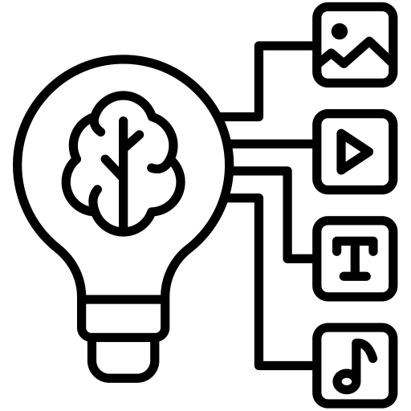 | Dieses Teilgebiet der KI zielt darauf ab, neue Inhalte zu erstellen, anstatt nur bestehende Inhalte zu analysieren oder zu klassifizieren.
Die generative KI basiert oft auf ML, die große Datenmengen analysiert und daraus Strukturen und Muster erkennt.
Mit diesem Wissen
- erzeugen sie neue Inhalte,
- die denen der Trainingsdaten ähneln,
- aber nicht exakt identisch sind.
 |  | Die zugrunde liegende Technologie ist häufig neuronale Netzwerke, insbes. Deep Learning Modelle und Transformer Modelle.
Anwendungsbeispiele in der Rechnungsbearbeitung:
Eingangsrechnung wird digital erfasst. Die KI sucht das gesamte System nach den zugehörigen Wareneingangspapieren ab und gleicht die Elemente selbständig mit den Rechnungsbestandteilen ab. In Abhängigkeit vom Prüfungsergebnis wird die Rechnung entweder
- korrekt verbucht oder
- die Rechnung wird abgelehnt und an den Lieferanten automatisch zurückgeschickt.
Den automatischen Rechnungsabgleich gibt es zwar heute schon, aber es ist dann noch eine Fallentscheidung notwendig. Und genau diese Fallentscheidung kann dann die KI für den Buchhalter übernehmen, wenn sie gut angelernt ist.

